Screenshot Postman

ROUQUETTE Jonathan – VANDELLE Aldric – TANNEUR Ludivine

# Démarrage Microcommerce Service

# Ajout d’un produit OK

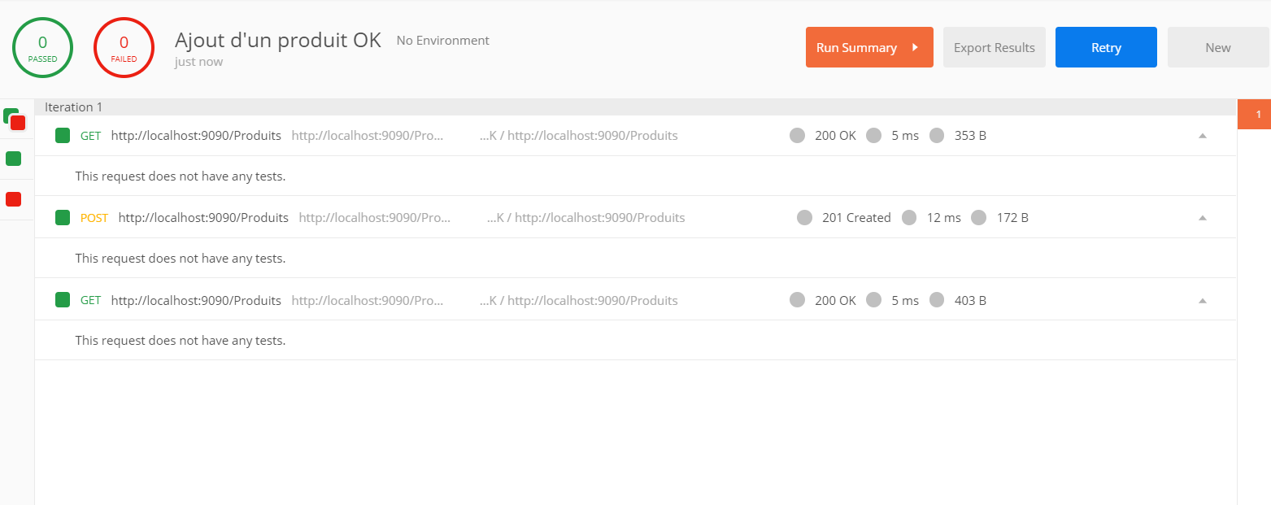

# Ajout d’un produit NOK (erreur sur le nom)

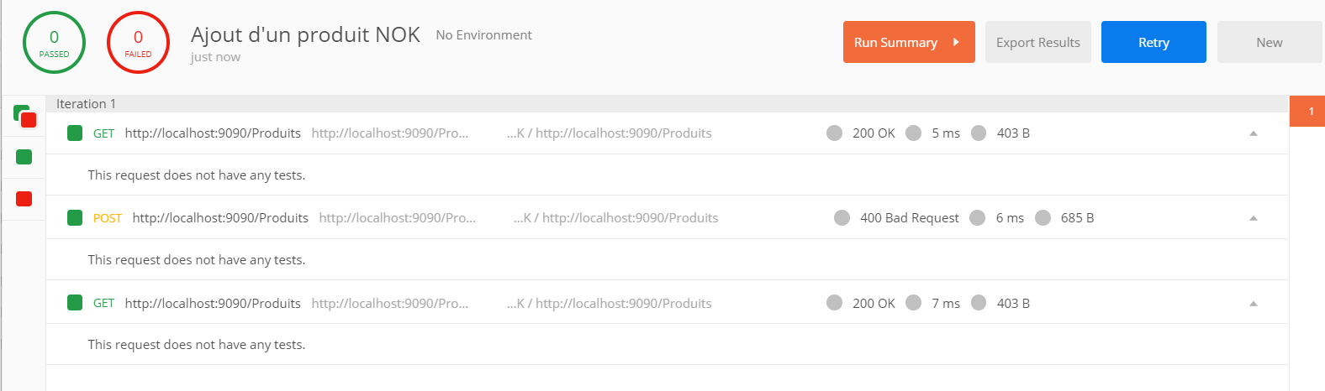

# Recherche d’un produit par son identifiant

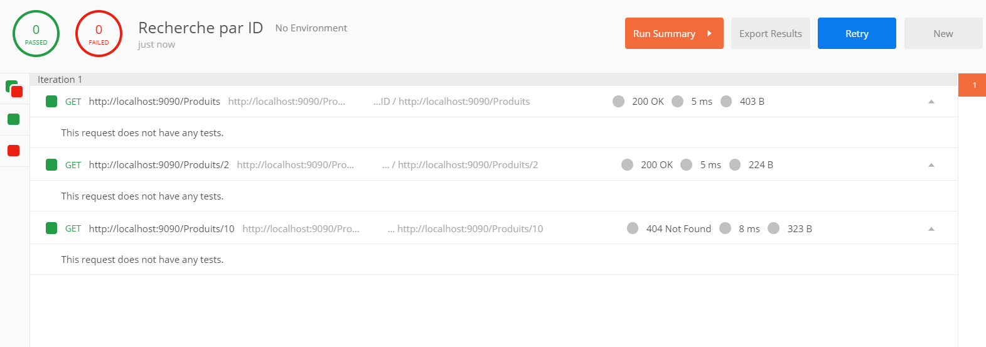

# Prix Limit (200, puis 400)

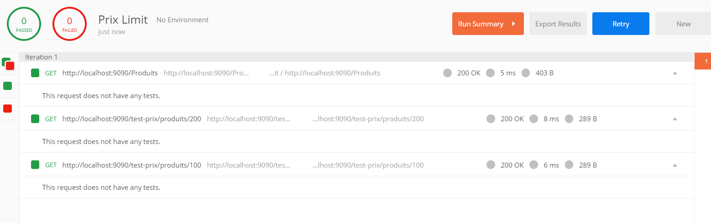

# Recherche par nom (Ordinateur)

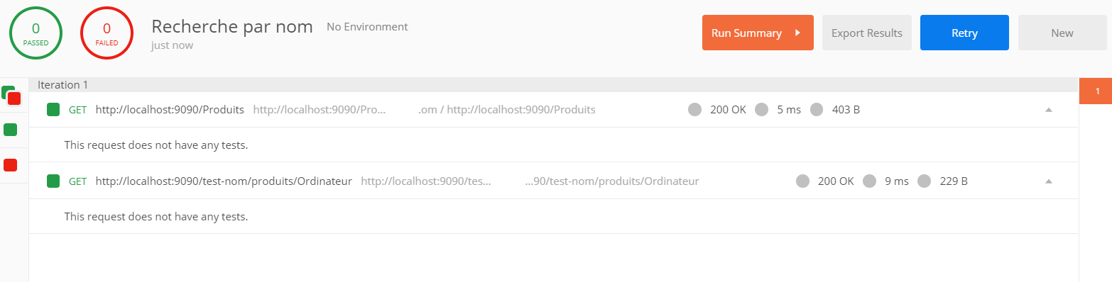

# Suppression de produit

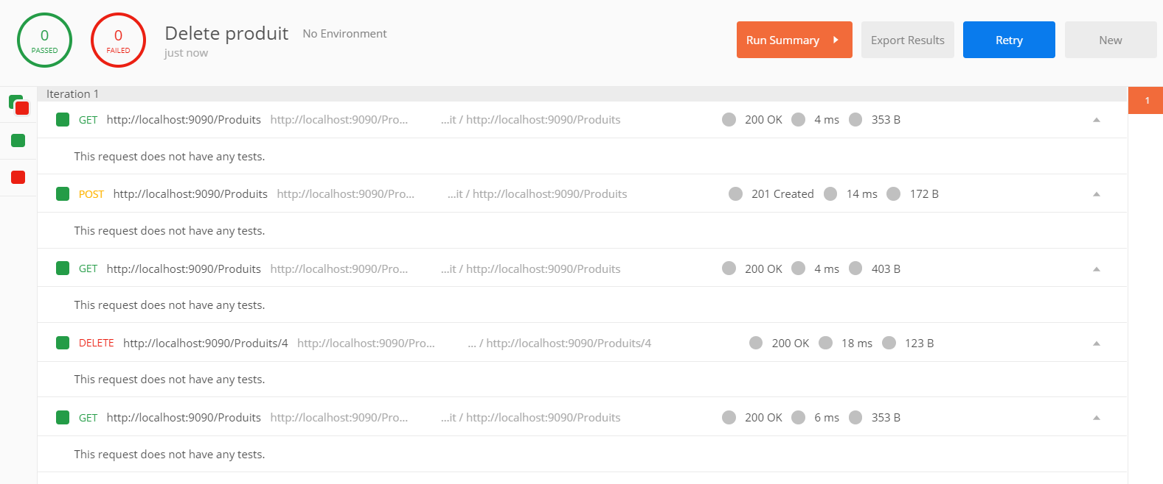

# Marge Produit

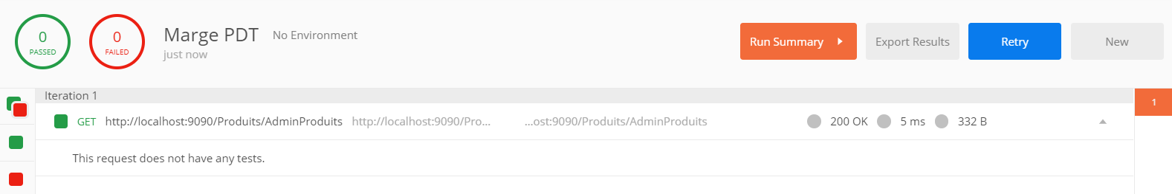

# Tri Alphabétique

